**UM CATÁLOGO FRONTEIRIÇO: ARQUEOLOGIA NA FRONTEIRA DE PONTA PORÃ E PEDRO JUAN CABALLERO.**

Marisol Gimenes Ribas, Adilson Danilo Aldana Morinigo, Marilene Da Silva Ribeiro.

Instituto Federal De Mato Grosso Do Sul – Ponta Porã - MS.

marisolribas922@gmail.com, danilo_aldanaa@outlook.com, marilene.ribeiro@ifms.edu.br.

Área/Subárea: Ciências Humanas. Tipo de Pesquisa: Científica.

**Palavras-chave:** arqueologia, fronteira, site.

**Introdução**

As cidades conhecidas como gêmeas, Ponta Porã, no estado de Mato Grosso do Sul, e Pedro Juan Caballero, no departamento de Amambay, repartem uma estreita faixa de terra correspondente ao limite Brasil e Paraguai e juntas, são consideradas uma das principais cidades fronteiriças da América Latina (FERRARO, 2010). Atualmente ambas, estão em alto desenvolvimento econômico e recebem cerca de 450 mil turistas ao ano, parte desse fluxo de visitantes também é atribuída à existência de cursos universitários nas duas cidades, sobretudo de cursos instalados no lado Paraguaio. Também existem muitos pontos turísticos bastantes conhecidos e alguns nem tanto, como o sítio arqueológico batizado de “cidade perdida”, situado a pouco menos de 50 quilômetros da linha de fronteira de Ponta Porã em Pedro Juan Caballero, Paraguai. (PRADO, 2016).

Nesse sentido, cabe aqui uma breve explicação sobre a importância de estudos arqueológicos nesta região. Sendo a arqueologia a ciência que estuda vestígios materiais da presença humana, sejam estes vestígios antigos ou recentes, com o objetivo de compreender os aspectos da humanidade. Cabendo ao arqueólogo investigar os mais diversos tipos de vestígios materiais para compreender o contexto de atividades humanas em um determinado tempo e espaço. (DE SOUSA, 2021). Diante do exposto e do fato de poucas pessoas conhecerem ou terem informações arqueológicas sobre a fronteira de Ponta Porã e Pedro Juan Caballero, o objetivo deste trabalho é desenvolver um site responsivo para apresentar as manifestações da arqueologia fronteira.

**Metodologia**

Iniciaremos com um levantamento bibliográfico para aporte teórico sobre o assunto. Após este levantamento, toda a fundamentação teórica, constará como parte do desenvolvimento do site, utilizando uma metodologia que visa dar mais qualidade ao software desenvolvido. Logo, serão feitas mudanças necessárias no site e por fim disponibilizada para o público. Considera-se a possibilidade de desenvolver um site com material interativo, adquirido por meio do levantamento arqueológico fronteiriço. Para o levantamento de informações posteriormente disponíveis no site, ocorrerão entrevistas com pessoas envolvidas com a arqueológica na região e assim conhecermos objetos, fotografias, museus, história e outros fatos.

**Resultados e Análise**

Portanto, com as pesquisas bibliográficas desenvolvidas até o momento, foi possível perceber a existência de pouco conhecimento arqueológico da região. Sendo assim, existe a necessidade de divulgação dessa temática, para colaborar com a divulgação histórica fronteiriça até mesmo entre seus próprios habitantes e quiçá incentivar estudos arqueológicos na região.

**Figura 1.** Arte rupestre cerro corá.

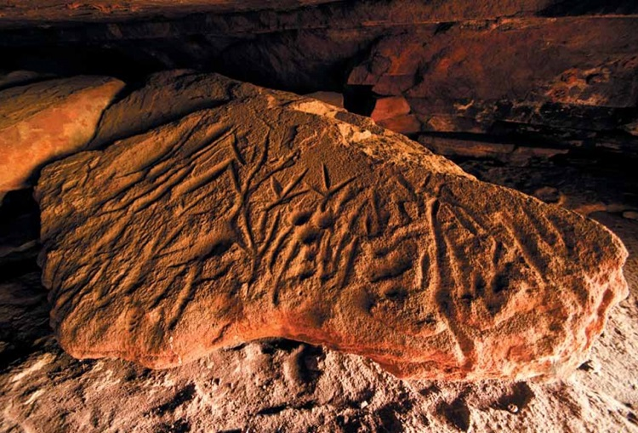

Fonte: Fernando Allen (2021).

**Considerações Finais**

O presente trabalho esta em fase de desenvolvimento e encontra-se nas suas primeiras etapas. Com previsão de conclusão até o final do primeiro semestre de 2022 para apresentação do trabalho de conclusão de curso técnico em informática do Instituto Federal De Mato Grosso Do Sul.

**Referências**

DE SOUSA, João Carlos Moreno. Arqueologia: O que é isso?. Arqueologia e pré-história, [*S. l.*], p. 3, 27 abr. 2021.

FERRARO, Vicente. A Integração na Fronteira Seca: Ponta Porã (Brasil) e Pedro Juan Caballero (Paraguai). 2010. 10 p. artigo de iniciação científica – Ciências Sociais, Departamento de Geografia, [S.l.], 2010.Disponível em: [PUC-SP (pucsp.br)](https://www.pucsp.br/iniciacaocientifica/20encontro/downloads/artigos/vicente_ferraro.p). Acesso em: 07 junho. 2021.

FIGURA1, Disponível em: www.pontaporainforma.com.br/arte-rupestre-del-amambay-en-vias-de-ser-patrimonio-de-la-humanidad. Acesso em: 26 ago. 2021.

PRADO, Henrique S. de A. A cooperação descentralizada e a política para a fronteira no Brasil: o caso das cidades-gêmeas de Ponta Porã e Pedro Juan Caballero. Tese (Doutorado) apresentada ao Programa de Pós-Graduação em Ciência Política da Universidade do Estado do Rio de Janeiro, Rio de Janeiro, 2016.